News +++ PCIM
Nuremberg, du 9 au 11 juin 2026
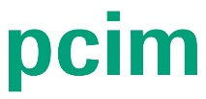

Le salon PCIM 2026 a impulsé un nouvel élan : l’intelligence artificielle comme moteur de l’électronique de puissance
Stuttgart, le 11 juin 2026. Le salon PCIM Expo & Conference 2026 s’est achevé après trois journées couronnées de succès, confirmant une fois de plus son statut de rendez-vous incontournable de l’électronique de puissance à l’échelle internationale. La partie exposition a réuni la communauté internationale à Nuremberg du 9 au 11 juin et a fourni des impulsions claires pour l’avenir du secteur. L’intelligence artificielle a occupé une place centrale tant elle constitue un outil de développement et un moteur de croissance pour l’électronique de puissance.
Avec 650 exposants venus de 27 pays, plus de 120 nouveaux exposants et une participation internationale supérieure à 60 pour-cent, le salon PCIM s’est une nouvelle fois imposé comme un rendez-vous dynamique du secteur, couvrant l’ensemble de la chaîne de valeur.
« Le salon PCIM Expo figure selon nous parmi les plateformes majeures car plus que tout autre salon au monde, il est résolument axé sur l’électronique de puissance. Cette approche thématique dédiée permet des échanges de haut niveau entre experts et une immersion approfondie dans les enjeux actuels du secteur. La richesse du contenu et la qualité technique qui en découlent font du PCIM un événement exceptionnel et incontournable à nos yeux », déclare Jörg Schulze, Director, Fraunhofer IISB.
Et James Willford, Head of Business Development chez Semikron Danfoss d’ajouter : « Le salon PCIM est l’incarnation de l’électronique de puissance ! Pour notre entreprise, il s’agit tout simplement de l’événement le plus important au monde. Je dirais même qu’il façonne l’avenir de l’électronique de puissance : il fournit aux ingénieurs et aux dirigeants d’aujourd'hui les éléments essentiels qui permettront de créer les systèmes d’électronique de puissance de demain »
Mesago Messe Frankfurt, l’organisateur, dresse également un bilan positif :
« Le PCIM 2026 a une fois de plus mis en évidence le dynamisme et l’esprit d'innovation qui caractérisent le secteur de l’électronique de puissance. Les nouveaux formats et les nouveaux axes thématiques – notamment en matière d’IA et de data centers – ont rencontré un large écho. Cela nous conforte dans notre volonté de continuer à développer le PCIM. « Nous gardons toujours à l’esprit les besoins concrets du secteur », a expliqué Lisette Hausser, vice-présidente de PCIM Expo & Conference.

Programme record : la PCIM Conference a bouleversé les codes
Avec, pour la première fois, 500 conférences et présentations par affiches consacrées aux thèmes d’actualité de la recherche, 960 participants ont pu, en parallèle du salon, se faire une idée précise de l’univers de l’électronique de puissance. Là encore, le thème de l’intelligence artificielle était au cœur des débats, notamment avec le keynote intitulé « AI Meets Power Electronics: Are we there yet? » ainsi que des sessions spéciales consacrées aux applications de l’IA et aux technologies des data centers.
Avec de nombreuses publications inédites issues du monde de l’industrie et de la recherche, la conférence PCIM s’est imposée comme une plateforme incontournable pour le transfert de connaissances au sein du secteur. Avant même l’ouverture du salon, les séminaires PCIM ont permis d’acquérir des connaissances concrètes couvrant tout l’éventail technologique :
« La conférence PCIM offre un aperçu unique de l’interaction entre les différents sous-domaines de l’électronique de puissance. C’est une formidable plateforme pour présenter des idées, recueillir des commentaires utiles et découvrir les dernières avancées dans les domaines de la recherche et de l’industrie. C’est ce qui en fait, à mon avis, la principale conférence européenne à la croisée de la science et de l’industrie », commente Matthew Appleby, Best Paper Award Winner et intervenant, University of Bristol.
Les participants ont également été séduits :
« Ce qui m’a particulièrement plu, ce sont les exposés axés sur le concret. Une grande partie du contenu peut être directement transposée aux défis actuels de mon quotidien professionnel », a souligné Dr. Sinan Zengin, participant à la conférence, GE Grid GmbH.

Une première réussie : la nouvelle scène a enthousiasmé le public
Le programme de conférences a été complété par la nouvelle scène AI & Data Centers. Elle vient enrichir l’offre existante des scènes Exhibitor, Technology et E-Mobility & Energy Storage. Cela met en avant deux des évolutions actuelles les plus significatives dans le domaine de l'électronique de puissance.
« La nouvelle scène AI & Data Centers a été pour moi l’un des temps forts du PCIM de cette année. » Elle a clairement montré à quel point l’intelligence artificielle et l’électronique de puissance sont de plus en plus étroitement imbriquées, et quelles applications concrètes sont d’ores et déjà possibles », a souligné Keinosuke Muraji, ROHM Semiconductor.
Toutes les scènes ont proposé un large éventail de conférences spécialisées et de tables rondes aux personnes intéressées. Les dernières avancées technologiques, des approches innovantes et des exemples d’application concrets y ont été présentés de façon pragmatique. Chacune de ces scènes, avec ses thèmes précis, a offert un aperçu structuré des évolutions majeures du secteur.

Perspectives
Une analyse détaillée de l’événement, accompagnée de chiffres, de données et d’informations pertinents, devrait être disponible en juillet.

365 jours de PCIM : connaissances et réseautage tout au long de l’année
Grâce au PCIM – Hub for Power Electronics, les échanges professionnels se poursuivent tout au long de l’année, bien au-delà du salon. La plateforme regroupe des formats numériques et des opportunités de réseautage, en offrant à la communauté internationale un accès permanent aux dernières tendances, technologies et solutions. Des formats tels que le PCIM Magazine, les événements PCIM After Work et la plateforme PCIM News renforcent le dialogue mondial et favorisent l’innovation dans le secteur. De plus amples informations sur le PCIM – Hub for Power Electronics sont disponibles en ligne.

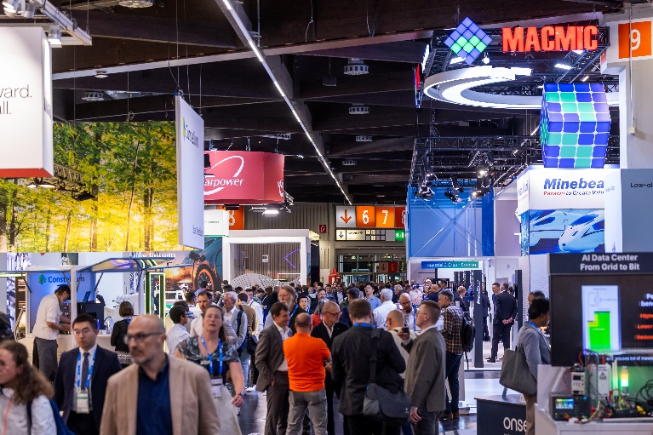
Copyright : Mesago Messe Frankfurt GmbH / Arturo Rivas Gonzalez

PCIM
Salon professionnel international et conférence dédiés à l’électronique de puissance, à la technologie d’entraînement intelligente, aux énergies renouvelables et à la gestion de l’énergie
Le salon PCIM aura lieu du 11 au 13 mai 2027.
Communiqués de presse et documents photographiques :
Press - PCIM

Liens vers les sites Web :
PCIM – the international event in power electronics
https://www.facebook.com/pcim/
https://www.linkedin.com/showcase/pcim/

Votre contact :
Lisette Hausser
Téléphone : +49 711 61946-85
Lisette.Hausser@mesago.com

Mesago Messe Frankfurt GmbH
Rotebühlstraße 83-85
D-70178 Stuttgart – Allemagne
www.mesago.com

À propos de Mesago Messe Frankfurt GmbH
Depuis 1982, Mesago Messe Frankfurt GmbH se concentre sur les formats B2B dédiés à des thématiques technologiques particulières. Grâce au développement systématique de son portefeuille, l’entreprise issue à l’origine du secteur des salons et congrès propose aujourd’hui bien plus que les événements technologiques qui ont fait sa réputation au niveau international. Grâce à des plateformes innovantes, Mesago tisse un réseau entre d’éminents acteurs du monde entier sous la forme de hubs technologiques propres à chaque secteur - 24 heures sur 24, 365 jours par an. Ces hubs comprennent, outre le volet exposition et la conférence classiques, des événements numériques, des formats de connaissances approfondies ainsi que des services complets ciblant les besoins des différents secteurs.
Un flux de contenus tout au long de l’année crée ainsi un espace dynamique d’échange d’informations et d’innovations technologiques. En tenant compte des besoins en constante évolution des communautés, Mesago crée des conditions idéales grâce à des formats porteurs d’avenir - avant tout pour renforcer d’efficacité du réseau autour du globe et être toujours au courant des dernières évolutions. Fidèle à la devise de l’entreprise : « Connecting bright minds ».
Membre du groupe Messe Frankfurt, Mesago emploie environ 170 personnes à son siège social de Stuttgart. (mesago.com)

Informations générales sur Messe Frankfurt
www.messefrankfurt.com/background-information

Durabilité chez Messe Frankfurt
www.messefrankfurt.com/sustainability-information

